

**Město Rotava**

**Zastupitelstvo města Rotava**

**Příloha č. 2 k obecně závazné vyhlášce Města Rotava**

**o místním poplatku za užívání veřejného prostranství:**

**Vymezení veřejných prostranství dle článku 3 obecně závazné vyhlášky:**

Mapa č. 1

Část: Horní Rotava

Pozemek parcelní číslo 202/1, katastrální území Rotava

(modře vyznačena dotčená část pozemku)

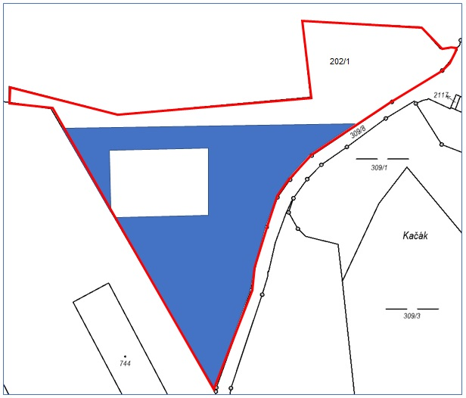

Mapa č. 2

Část: Smolná

Pozemek parcelní číslo 477/1, katastrální území Smolná

(modře vyznačena dotčená část pozemku)

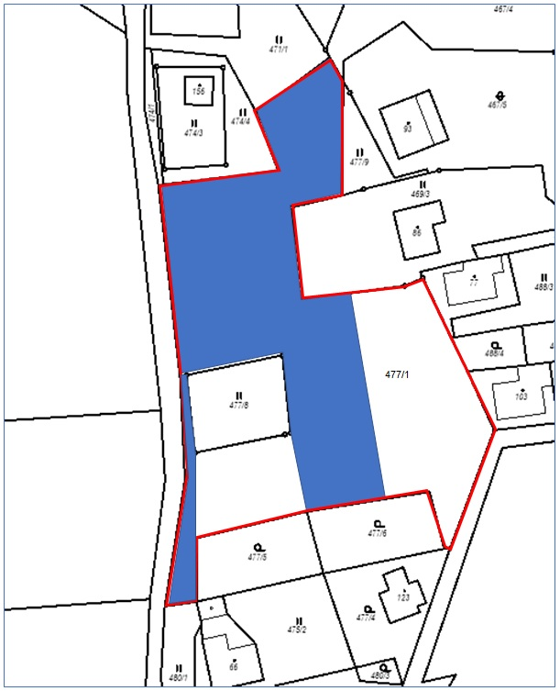

Mapa č. 3

Část: Dolní Rotava

Pozemek parcelní číslo 1535/7, katastrální území Rotava

(modře vyznačena dotčená část pozemku)

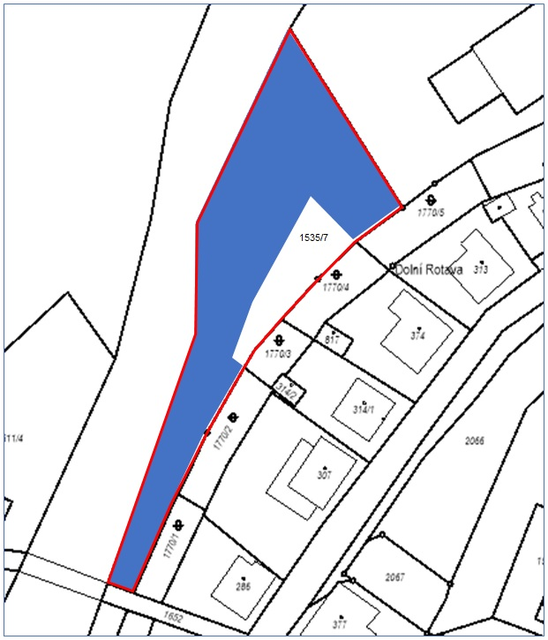

Mapa č. 4

Část: Dolní Rotava

Pozemek parcelní číslo 1578/2, katastrální území Rotava

(modře vyznačena dotčená část pozemku)

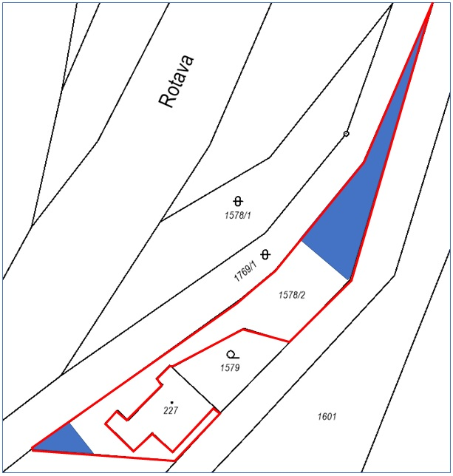

Mapa č. 5

Část: Horní Rotava

Pozemek parcelní číslo 1611/71, katastrální území Rotava

(modře vyznačena dotčená část pozemku)

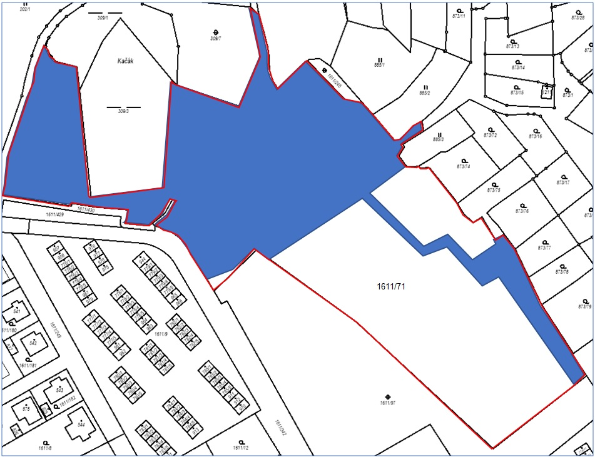

Mapa č. 6

Část: Horní Rotava

Pozemek parcelní číslo 1611/97, katastrální území Rotava

(modře vyznačena dotčená část pozemku)

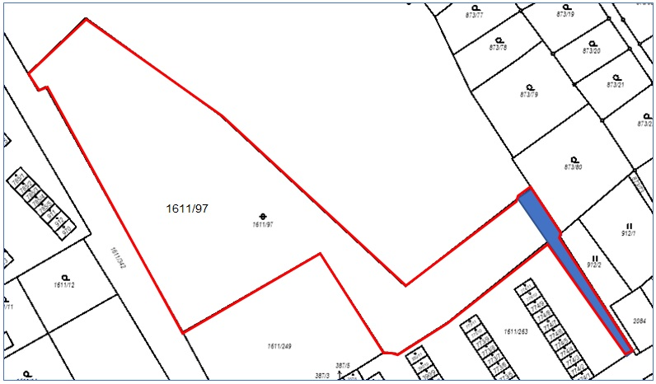

Mapa č. 7

Část: Horní Rotava

Pozemek parcelní číslo 1611/112, katastrální území Rotava

(modře vyznačena dotčená část pozemku)

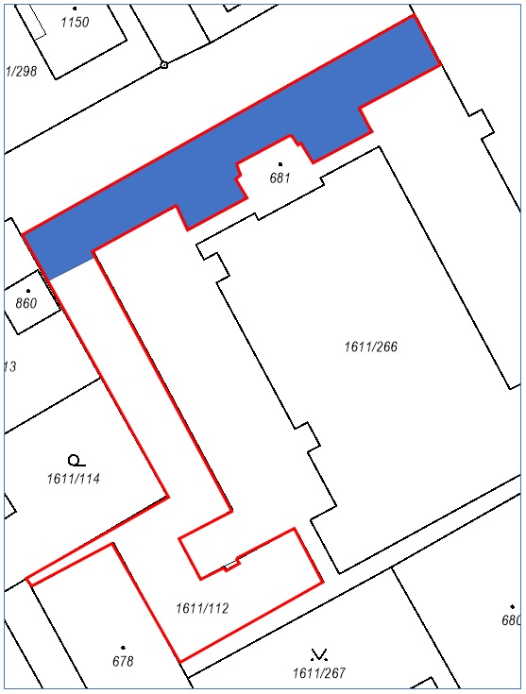

Mapa č. 8

Část: Horní Rotava

Pozemek parcelní číslo 1611/251, katastrální území Rotava

(modře vyznačena dotčená část pozemku)

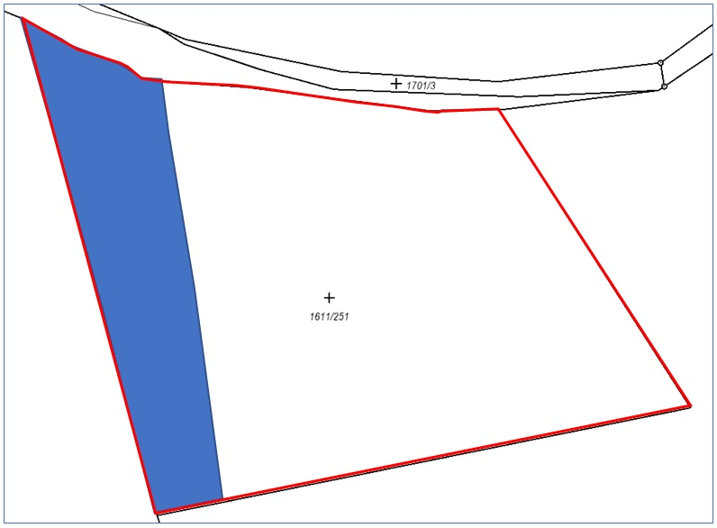

Mapa č. 9

Část: Horní Rotava

Pozemek parcelní číslo 1611/276, katastrální území Rotava

(modře vyznačena dotčená část pozemku)

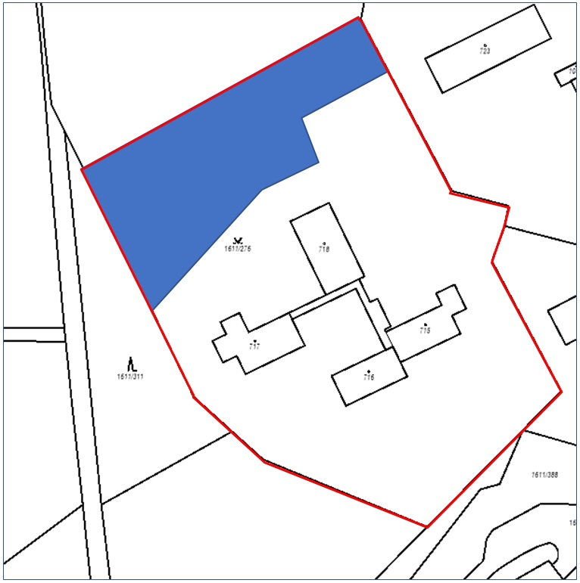

Mapa č. 10

Část: Horní Rotava

Pozemek parcelní číslo 1611/348, katastrální území Rotava

(modře vyznačena dotčená část pozemku)

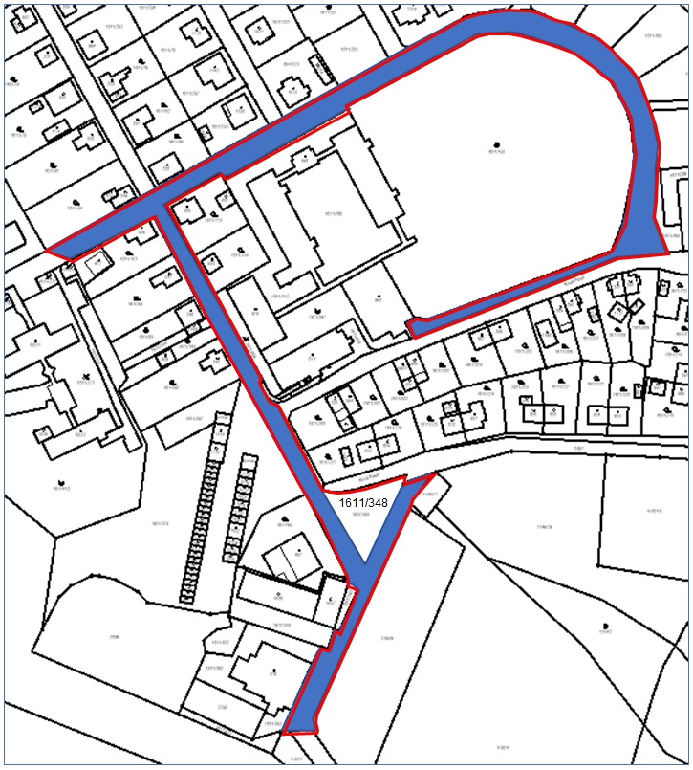

Mapa č. 11

Část: Horní Rotava

Pozemek parcelní číslo 1611/388, katastrální území Rotava

(modře vyznačena dotčená část pozemku)

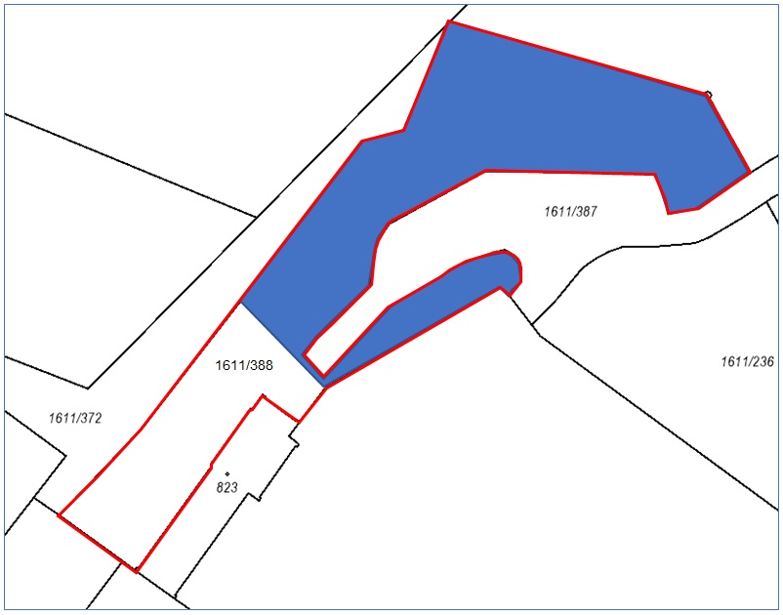

Mapa č. 12

Část: Horní Rotava

Pozemek parcelní číslo 2040, katastrální území Rotava

(modře vyznačena dotčená část pozemku)

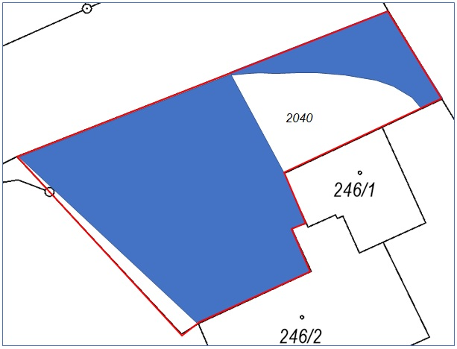

Mapa č. 13

Část: Dolní Rotava

Pozemek parcelní číslo 2066, katastrální území Rotava

(modře vyznačena dotčená část pozemku)

